​ 为进一步提升我市项目建设管理水平，根据市政府主要领导指示，10月29日至31日，市发改委党组成员、副主任王菊萍、市住建局四级调研员刘琳带队前往深圳市南山区和赣州市开展实地考察和学习。

考察学习深圳市南山区项目建设管理主要做法和政府投资项目代建制管理模式。
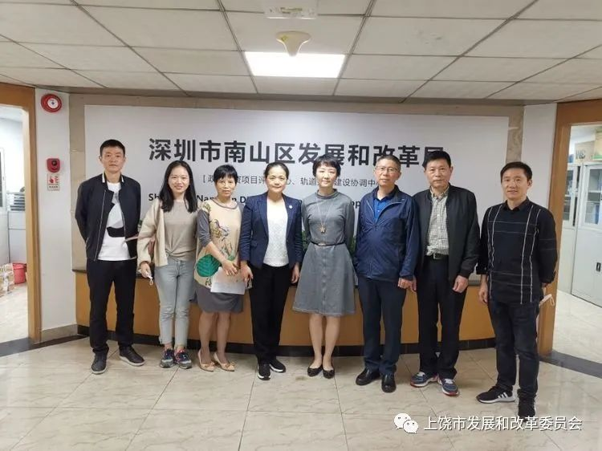
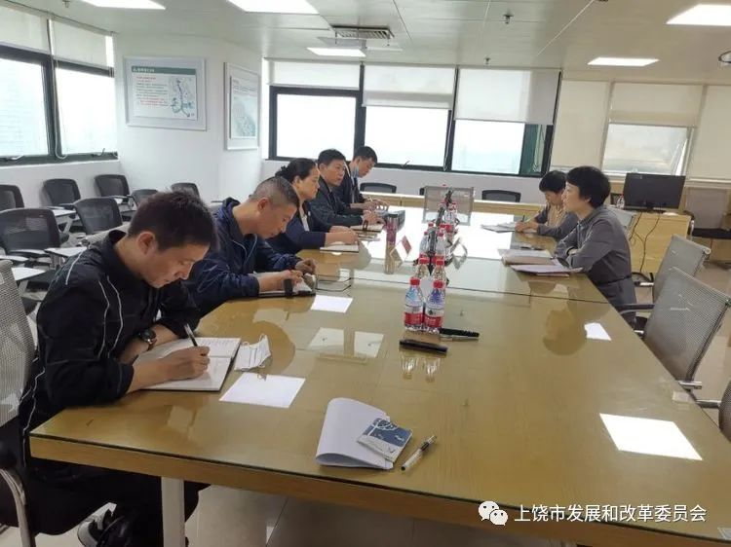
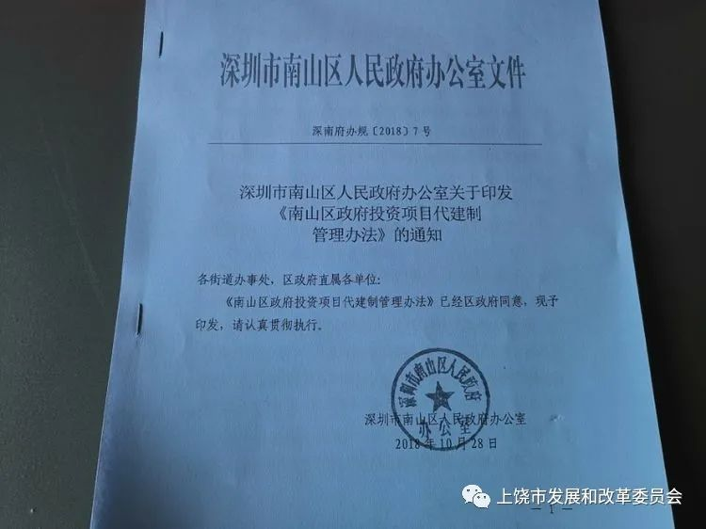

考察学习赣州市安置房项目前期谋划、投融资、招标投标、施工现场组织等主要经验。
